Tugas Chapter 4
Analisis dan Pertanyaan Reflektif dan Praktik pengerjaan teknis

Analisis dan Pertanyaan Reflektif
Nama : Labiba Adinda Zahwana
Kelas : C

- Apa perbedaan recovery dan remediation?
Recovery adalah proses mengembalikan sistem atau layanan agar kembali berjalan normal setelah terjadi insiden keamanan atau gangguan. Fokus utamanya adalah memulihkan operasional dan availability layanan secepat mungkin. Contohnya seperti restore backup, menjalankan ulang service, atau mengembalikan konfigurasi sistem yang rusak.
Sedangkan remediation adalah proses memperbaiki akar penyebab insiden agar masalah yang sama tidak terjadi kembali. Fokusnya berada pada peningkatan keamanan dan penghilangan celah yang menyebabkan insiden. Contohnya seperti patch vulnerability, memperbaiki konfigurasi keamanan, menghapus malware secara menyeluruh, menerapkan monitoring, atau memperketat access control.
Dalam praktik recovery lab yang dilakukan:
a. Recovery : restore file aplikasi dari backup dan menjalankan kembali service hingga status menjadi RUNNING.
b. Remediation : menghapus file mencurigakan `malware.sh`, melakukan validasi integritas backup, serta menerapkan kontrol keamanan tambahan agar insiden serupa tidak terulang.

- Apa risiko jika recovery dilakukan tanpa validasi backup?
- Backup nya bisa korup atau rusak
- Backup ada kemungkinan sudah ada malware
- Recovery dapat gagal
- Sistem bisa mengalami kerusakan lebih besar
- Downtime layanan menjadi lama
Karena itu validasi checksum yang dilakukan pada praktik itu penting dilakukan sebelum restore.
- Bagian mana dari proses ini yang termasuk DRP?
- Restore file dari backup
- Validasi backup
- Menjalankan ulang service
- Verifikasi layanaan berjalan normal
- Dokumentasi recovery
Disaster recovery plan fokus pada pemulihan layanan dan infrastruktur setelah gangguan.
- Apa dampak bisnis jika proses recovery gagal?
Dampak terhadap bisnis jika recovery process failed :
- Downtime layanan
- Kerugian finansial
- Kehilangan data
- Penurunan kepercayaan pelanggan
- Gangguan operasioanal perusahaan
- Risiko pelanggaran SLA
- Potensi reputasi buruk perusahaan
- Kontrol keamanan apa yang seharusnya diterapkan sebelum insiden terjadi?
Kontrol keamanan yang sebaiknya diterapkan:
- Backup otomatis dan berkala
- Monitoring integritas file (AIDE/Wazuh)
- Least privilege access control
- Log monitoring dan SIEM
- Endpoint protection
- Immutable backup
- Patch management
- Incident response playbook
- Audit dan recovery drill berkala

Tugas Chapter 4
Praktik pengerjaan teknis
- Laporan Teknis proses recovery
- Identifikasi dampak insiden
Tahap awal dilakukan dengan pemeriksaan status service aplikasi menggunakan printah:
Hasil pemeriksaan menunjukkan bahwa service aplikasi berasa dalam kondisi gagal berjalan.
Nah lanjut analisis log aplikasi menggunakan :
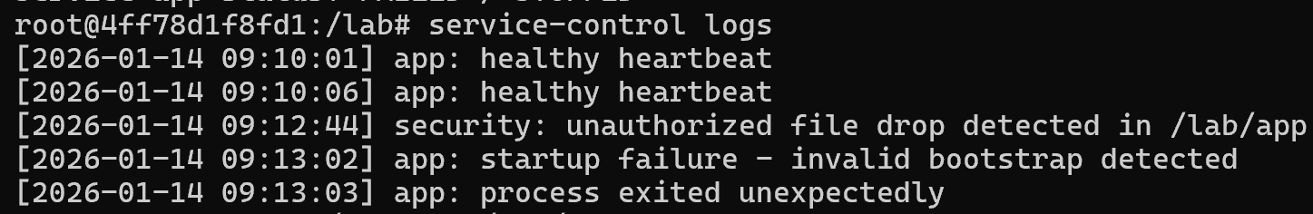
Dari output diatas ditemukan insiden keamanan berupa :
- Unauthorized file drop
- Startup failure
- Process exited unexpectedly
Log menunjukkan adanya file mencurigakan pada direktori aplikasi yang menyebabkan aplikasi gagal melakukan bootstrap dan berhenti berjalan.
- Containment atau isolasi sistem
Dilakukan investigasi terhadap direktori aplikasi:
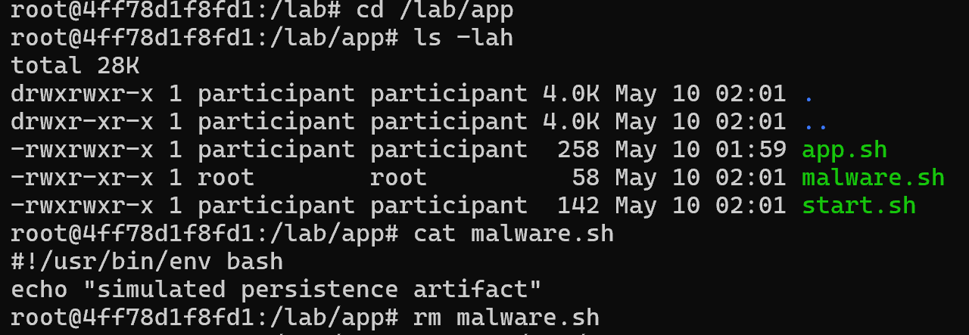
Terdapat file yang suspicious : malware.sh

Cek isi file marware.sh

File tersebut diidentifikasi sebagai artefak peristence yang tidak legitimate
Tindakan containment dilakukan dengan menghapus file tsb:
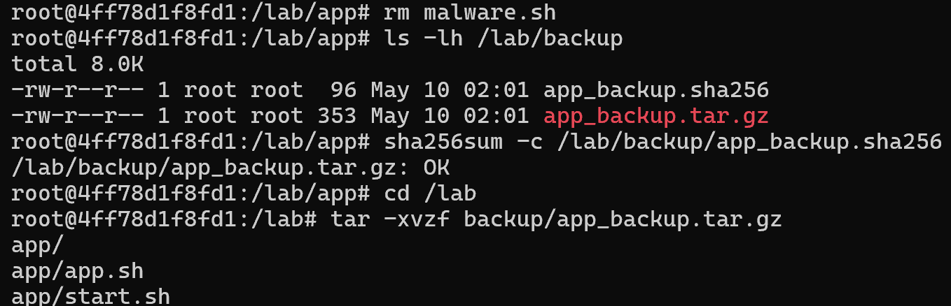
- Validasi backup
Dilakukan pemeriksaan direktori backup dan dilakukan verifikasi integritas backup menggunakan checksum

Hal ini menunjukkan backup valid dan aman digunakan untuk proses recovery.
- Recovery sistem

File app berhasil di pulihkan
Setelah restore selesai, service dijalankan kembali
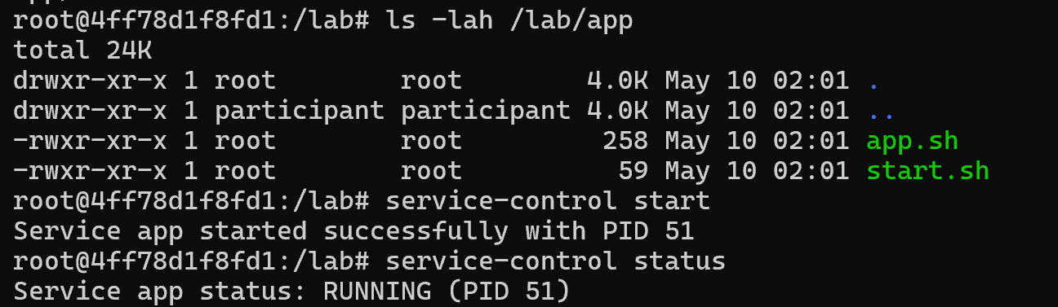
Hal ini menunjukkan proses recovery berhasil mengembalikan aplikasi ke kondisi operasional normal.

- Post-incident validation
Pemeriksaan log pasca recovert dilakukan menggunakan :
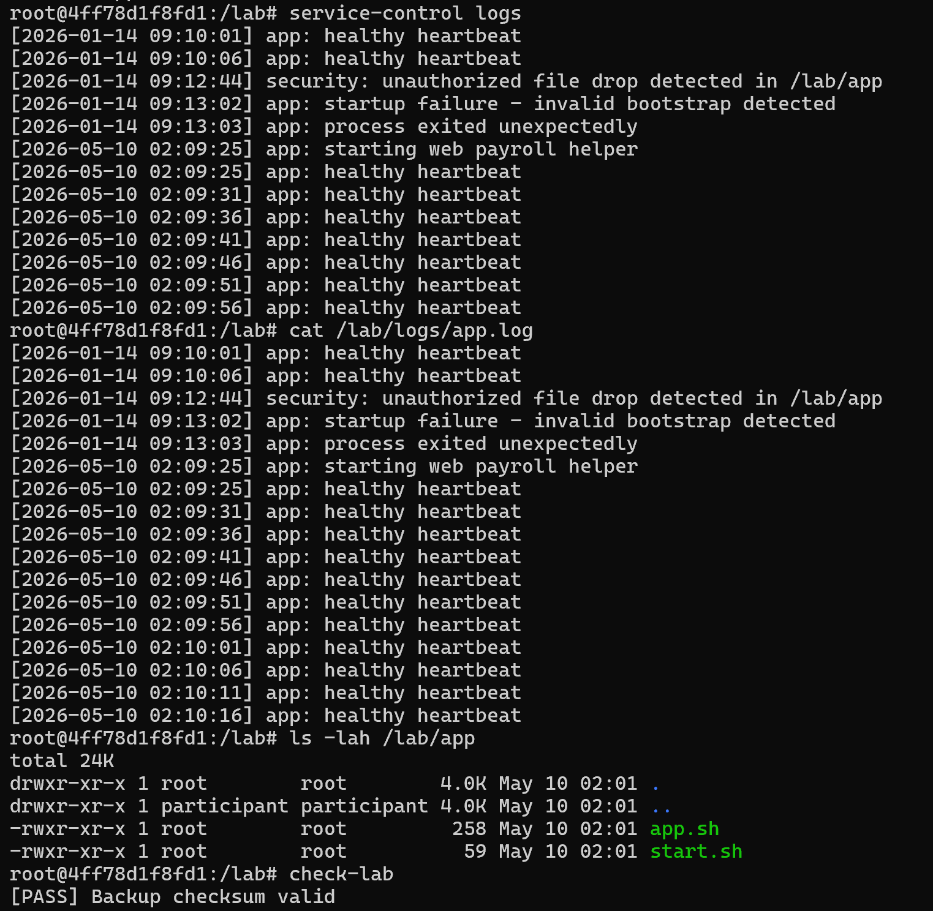
dan cat app.log nya

Tidak ditemukan lagi error ataupun aktivitas yang mencurigakan.
File mencurigakan malware.sh sudah tidak ditemukan.
Validasi otomatis dilakukan menggunakan checklab
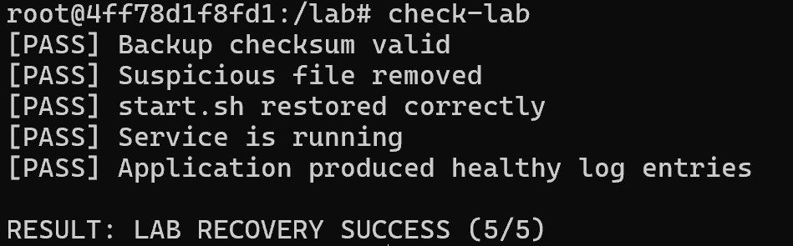

- Timeline insiden dan pemulihan
- Timeline insiden
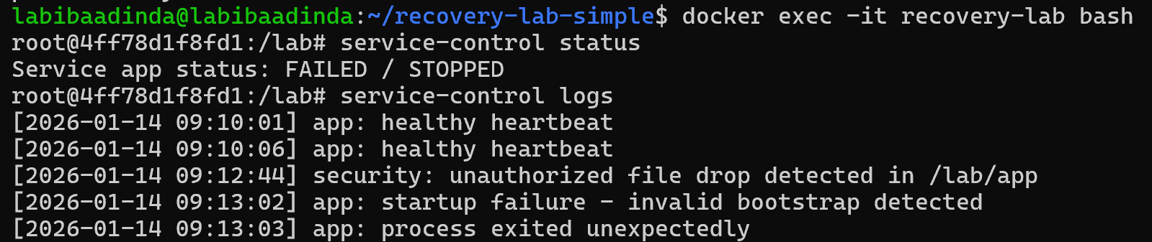
Tahap | Aktivitas | Bukti
09:10:01 | Aplikasi berjalan normal | healthy heartbeat
09:12:44 | Terdeteksi unauthorized file drop | security log
09:13:02 | Startup failure terjadi | invalid bootstrap detected
09:13:03 | Service berhenti | process exited unexpectedly
Recovery-01 | Pemeriksaan status service | service-control status
Recovery-02 | Analisis log aplikasi | service-control logs
Recovery-03 | Investigasi direktori aplikasi | ls -lah /lab/app
Recovery-04 | Identifikasi file malware.sh | cat malware.sh
Recovery-05 | Penghapusan file mencurigakan | rm malware.sh
Recovery-06 | Pemeriksaan backup | ls -lh /lab/backup
Recovery-07 | Verifikasi checksum backup | sha256sum -c
Recovery-08 | Restore aplikasi dari backup | tar -xvzf
Recovery-09 | Menjalankan ulang service | service-control start
Recovery-10 | Validasi service running | service-control status
Recovery-11 | Analisis log pasca recovery | cat /lab/logs/app.log
Recovery-12 | Validasi otomatis recovery | check-lab
Final | Recovery berhasil | LAB RECOVERY SUCCESS (5/5)

- Bukti eksekusi perintah (screenshot)
